一u。堆区和栈区的区别：堆区需要自己定义一个矩阵来管理内存大小，通过malloc函数手动分配内存空间，在主函数结束时free掉，堆区存放的时间可以自己定义，可以一直到主函数运行完再free，堆区的内存一般比较大，是向上生长的；栈区会根据程序自动分配内存大小，在当前函数结束时会自动释放内存，可能会导致空指针等问题，一般内存比较小，是向下生长的。当堆区和栈区的长到一块时，内存就容易爆掉。

二.简述出现野指针的可能原因和相应的避免方法。

1指针未初始化

1. 指向的内存被释放
2. 越界访问
3. 栈变量的地址，运行结束找不到
4. 指针被错误的的强制类型转化

避免方法：

1.指针定义时立刻初始化free(p) ; p=NULL;

2.释放置空 int*p = NULL

3.访问前检查指针是否为NULL；

4.避免返回局部变量地址

5.注意数组边界

1. 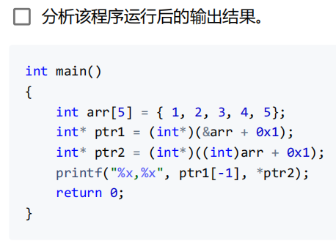

1.2.3.4.5 ptr1在arr[4]之后的位置[-1]即为arr[4]=5

Ptr2=20000000,,,输出结果为5，20000000

四.enum比起define而言

有名字：调试的时候看到FILE_NOT_FOUND，比看到1更容易懂发生啥了。

不容易写错：电脑会帮你检查，不像#define那样胡乱替换。

更整齐：把一组相关的常量放一起，代码更清晰。